

ZÁKLADNÍ ŠKOLA SLOVAN, KROMĚŘÍŽ, PŘÍSPĚVKOVÁ ORGANIZACE
ZEYEROVA 3354, 767 01 KROMĚŘÍŽ

projekt v rámci vzdělávacího programu
VZDĚLÁNÍ PRO KONKURENCESCHOPNOST

ŠABLONA ČÍSLO: III/2
NÁZEV: INOVACE A ZKVALITNĚNÍ VÝUKY PROSTŘEDNICTVÍM ICT

PŘEDMĚT: Informatika
ROČNÍK: 6. ročník
TÉMA: Základní deska
AUTOR: Mgr. Petr Droščák
DATUM
VYTVOŘENÍ: 15. 2. 2013

VY_32_INOVACE_34_PD

ANOTACE
Tato práce je určena pro žáky 6. ročníku informatiky jako studijní materiál k učivu:
Počítač a jeho složení.
Základní deska představuje jednu ze základních hardwarových součástek počítače. Žáci se seznamují s jejím umístěním v počítači, hlavními funkcemi a rozeznávat její nejdůležitější části. Materiál je doplněn o rozhovor, při kterém si žáci za pomoci učitele upřesňují pojmy.
Tento materiál mají žáci uložen na společném serveru. Při otvírání této práce se žáci seznamují a zdokonalují s programem Word 2010 a učí se jej ovládat.
Zkušenosti z pilotáže: Žáci si tento materiál pomalu osvojují. Známé a nové pojmy dostávají nový obsah a představu. Nové je pro ně také prostředí společného serveru, kde mají připraven prostor pro vlastní složky, které budou využívat v průběhu výuky nejen ICT.

Základní deska

Počítač lze charakterizovat jako "stavebnici" z mnoha elektrotechnických součástek. Základní deska (motherboard, mainboard) propojuje jednotlivé díly mezi sebou.
Deska s plošnými spoji s množstvím konektorů a slotů připravených pro vložení konkrétních prvků (videokartu, paměti, napájení, procesor, apod.). Základní deska tvoří fyzickou páteř, spojující jednotlivé prvky uvnitř počítače.
Některé komponenty jsou na základní desce umístěny přímo, jiné je nutné se základní deskou propojit kabelem. Přímo na základní desce se nachází např. procesor, baterie CMOS paměť, paměti RAM nebo přídavné karty zasunuté do slotů. Naopak např. harddisk, disketové jednotky a CD-ROM jednotky je nutné se základní deskou spojit datovým kabelem.
Základních desek může být celá řada s různou konfigurací.

Části základní desky (integrované přímo na ní)
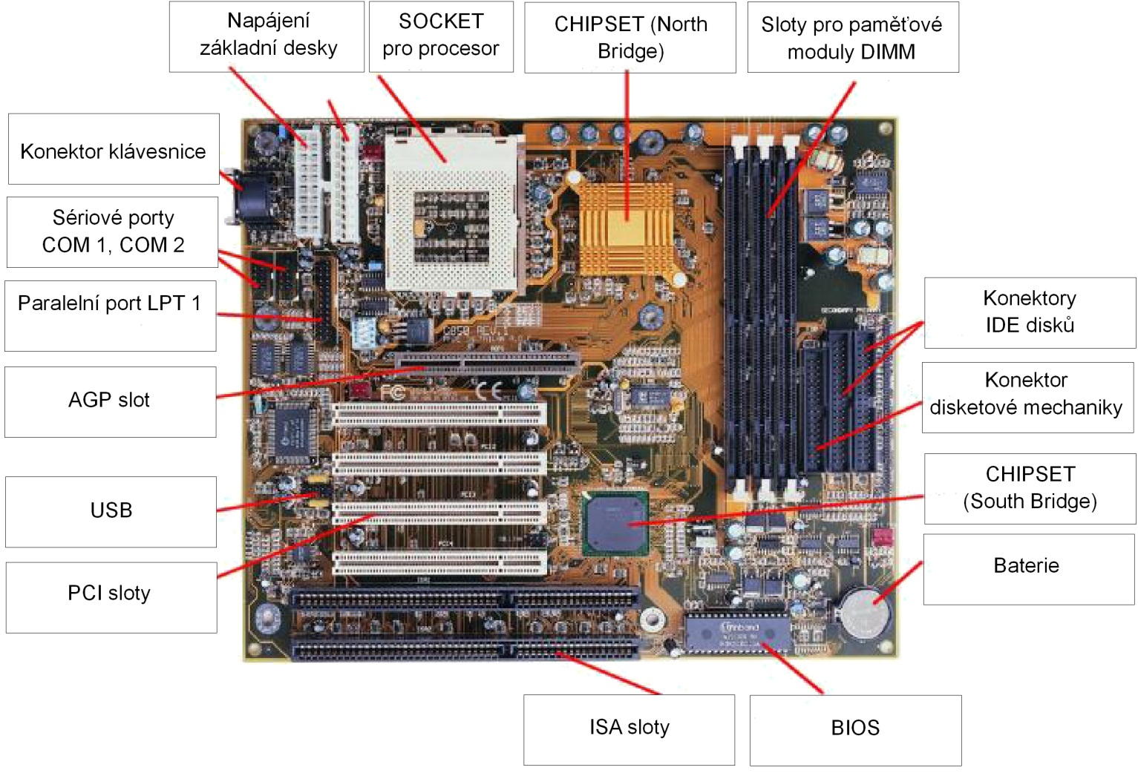
- SOCKET pro procesor. Jedná se o "zástrčku", do které se vkládá procesor.
- PCI sloty. Slouží k připojení přídavných PCI karet (zvuková karta, síťová karta a další).
- AGP slot je určen pro připojení grafické karty, která zprostředkovává výstupní signál pro monitor. AGP slot je postupně nahrazován rychlejšími sběrnicemi (PCI Express X1 slot a PCI Express X16 slot).
- CHIPSET (čipová sada) je velmi důležitou sadou čipů na základní desce, která chod desky do jisté míry řídí (činnost paměti, činnost jednotlivých sběrnic, obsluhuje komunikaci mezi sběrnicemi).
- Sloty pro paměťové moduly DIMM. Do slotů se vkládají paměťové moduly. Podle potřeby je možné zasunout paměť s konkrétní kapacitou, např. 128 MB, 256 MB až 1 GB.
- Vstupy/výstupy z řadiče do disketových jednotek a disků. Jedná se o konektory pro připojení disketové jednotky a disků (jsou připojeny pomocí prodlužovacího datového kabelu).
- Napájení základní desky. Tímto konektorem je základní deska připojena ke zdroji napájení. Základní deska pak napájí elektrickým proudem všechny komponenty, které jsou na ní umístěny přímo (tj. paměti, procesor, přídavné karty apod.), zatímco disky a disketové jednotky jsou ke zdroji napájení připojeny zvlášť.
- PCI Chipset řídí funkce PCI sběrnice.
- BIOS (Basic Input / Output System). BIOS je program uložený v paměti typu ROM, který zprostředkovává komunikaci mezi hardwarem a softwarem na nejnižší úrovni. BIOS poskytuje operačnímu systému informace o typu harddisku, o typu a kapacitách jednotek pružných disků a mechanik, o typu používané paměti, o typu a nastavení videokarty, o činnosti vstupně-výstupních portů a mnoho dalších základních údajů počítače. Tyto údaje nejsou uloženy v samotném BIOS (to je program, nikoliv paměť), k tomu je určena paměť CMOS.
- Baterie CMOS. Udržuje v chodu důležité proměnné (např. datum a čas) i po vypnutí počítače nebo po jeho odpojení od elektrické energie.
- Rozhraní počítače (paralelní a sériové, USB, konektor pro připojení k počítačové síti, audio konektory a PS/2 konektory pro připojení myši a klávesnice).

Volba a citace pramenů

Kliparty a fotografie: vlastní tvorba

Text: vlastní tvorba

